At the clothes shop
1. Nejprve si zopakuj slovíčka:
scarf jeans vest swimsuit skirt jumper dress tie
anorak blouse hat socks sloves t-shirt shoes uniform
trainers coat shorts boots jacket
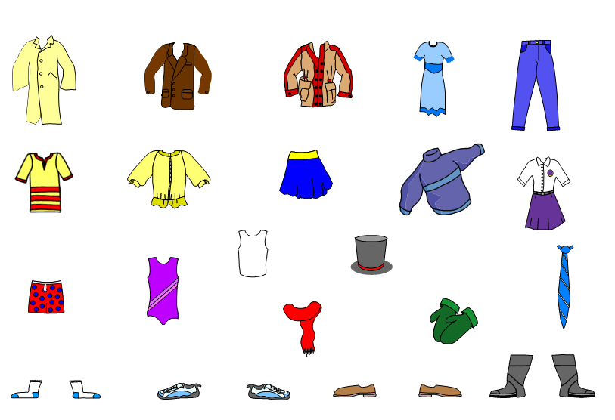
2. Nauč se fráze, které se ti mohou při nakupování hodit.
- Can I help you? Mohu vám pomoci?
- I´m just looking around. Jen se rozhlížím.
- What size are you? Jakou máte velikost?
- What colour would you like? Jakou byste chtěl barvu?
- The changing rooms are over there. Zkušební kabinky jsou tamhle.
- I´m looking for …. Hledám …
- Can I try it on? Mohu si to vyzkoušet?
- Where are the changing rooms ,please? Kde jsou prosím převlékací kabinky?
- I don´t like this colour. Nelíbí se mi tato barva.
- It´s too big / small / long /short. Je příliš velké / malé / dlouhé / krátké.
- Have you got something bigger / smaller? Máte něco většího / menšího?
- I´ll take it. Vezmu si to.
- I won´t take it, thank you. Nevezmu si to, děkuji.
- It suits you. Sluší vám to.
- How much is it? Kolik to stojí?
- How much does it cost? Kolik to stojí?
- Will you pay cash or by card? Budete platit hotově nebo kartou?
- Here is your receipt. Tady je vaše účtenka.

3. Zkus sestavit rozhovor mezi zákazníkem a prodavačem:
Shop assistant :__________________________________________________________________________________
Customer: ______________________________________________________________________________________
_______________________________________________________________________________________________
_______________________________________________________________________________________________
_______________________________________________________________________________________________
_______________________________________________________________________________________________
_______________________________________________________________________________________________
_______________________________________________________________________________________________
_______________________________________________________________________________________________
_______________________________________________________________________________________________
_______________________________________________________________________________________________
_______________________________________________________________________________________________
_______________________________________________________________________________________________
_______________________________________________________________________________________________

Použití učebního materiálu:
Učební materiál je pracovní list kde si žáci zopakují slovní zásobu z okruhu oblečení. Dále se naučí každodenní fráze k nakupování oblečení, pokusí se sestavit běžný rozhovor v obchodě.
Použité zdroje: klipart z galerie Smart Board
HUTCHINSON, Tom a Lynda EDWARDS. 3. vyd. Oxford: Oxford University Press, c2009, 79 s. ISBN 978-019-4763-615.

